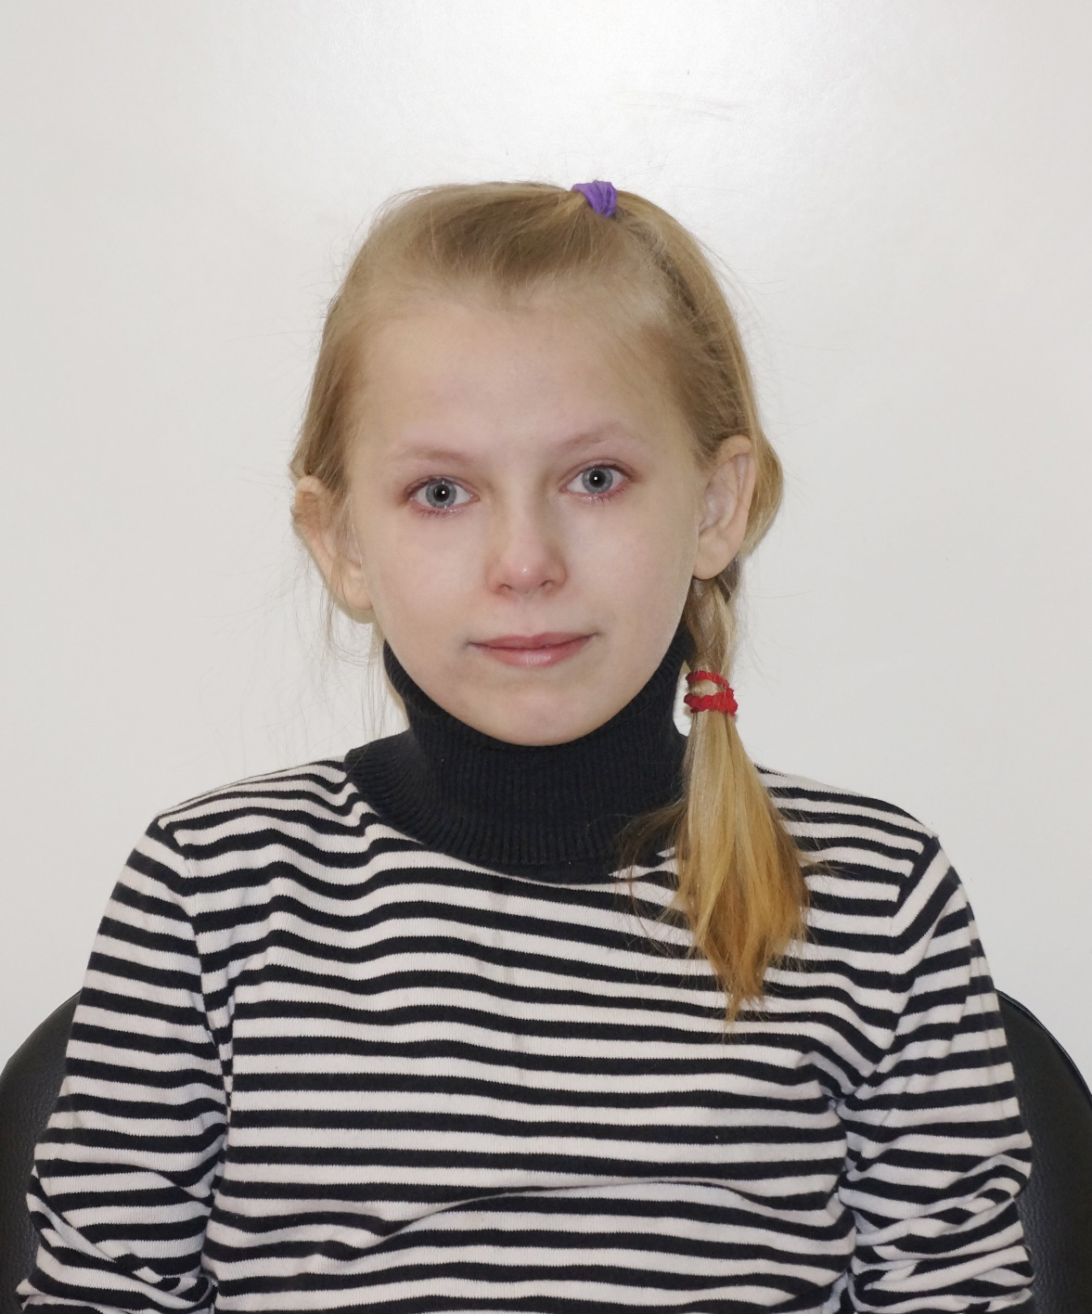

Анна, 2002 г.р.

Умная, покладистая девочка. Контактна, общительная, немного стеснительна. Хорошо ладит с детьми младшего возраста. Зарекомендовала себя с положительной стороны. Охотно помогает взрослым, не конфликтна. Учебная мотивация положительная.
Есть родной брат: Святослав, 2011 г.р.

Возможная форма устройства: приемная семья.

